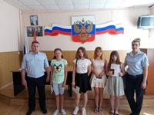
В преддверии государственного праздника - Дня России в ОМВД России по Добринскому району прошло торжественное вручение юным жителям п. Добринка, достигшим 14-ти летнего возраста, паспорта гражданина Российской Федерации.
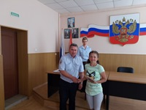
Вручение паспорта - это большое и волнующее событие в жизни молодых людей. Этот факт знаменует для юных граждан начало взрослости и самостоятельности, так как паспорт – это юридический документ, удостоверяющий личность гражданина Российской Федерации.
Заместитель начальника полиции ОМВД России по Добринскому району В.Ю. Майоров, вручая первый документ, пожелал ребятам дальнейшей активности и новых высот, а также выразил надежду на то, что они будут знать основы государственного устройства и российского законодательства, свои права и обязанности, осознавать смысл и значимость своей деятельности как гражданина России.
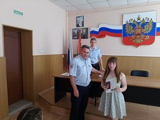
Начальник отделения по вопросам миграции Е.А. Глотова и участковый уполномоченный полиции Е.А. Чекмарева также поздравили юных граждан, пожелали им быть достойными представителями своей страны, так как получение паспорта дает не только новые права, но и накладывает дополнительную ответственность. Сотрудники полиции рассказали о необходимости бережного отношения к документу и ответственности за его утрату.

